
МИНОБРНАУКИ РОССИИ
Федеральное государственное бюджетное образовательное учреждение
высшего образования
«МИРЭА − Российский технологический университет»
РТУ МИРЭА
Институт информационных технологий (ИИТ)
Кафедра цифровой трансформации (ЦТ)

ОТЧЕТ ПО ПРАКТИЧЕСКОЙ РАБОТЕ №6
по дисциплине «Разработка баз данных»

Студент группы ИНБО-10-23 ИНБО-01-17 | Рассохин Е.С. | (подпись)
Преподаватель | Шерри Г.Д. | (подпись)

Москва 2025 г.
ПРАКТИЧЕСКАЯ РАБОТА №6. ТРИГГЕРЫ И КУРСОРЫ В POSTGRESQL
Постановка задачи:
Задание №1: триггеры
Проанализировать предметную область своей базы данных и выявить не менее трёх бизнес-правил, реализация которых в виде ограничений целостности возможна только с помощью триггеров.
Задание №2: курсоры
Разработать два скрипта на PL/pgSQL, демонстрирующих оба способа обработки данных:
• С использованием явного курсора (DECLARE/OPEN/FETCH/CLOSE).
• С использованием неявного курсора (цикл FOR...IN).
ХОД ВЫПОЛНЕНИЯ РАБОТЫ
Схема построенной базы данных показана на Рисунке 1.
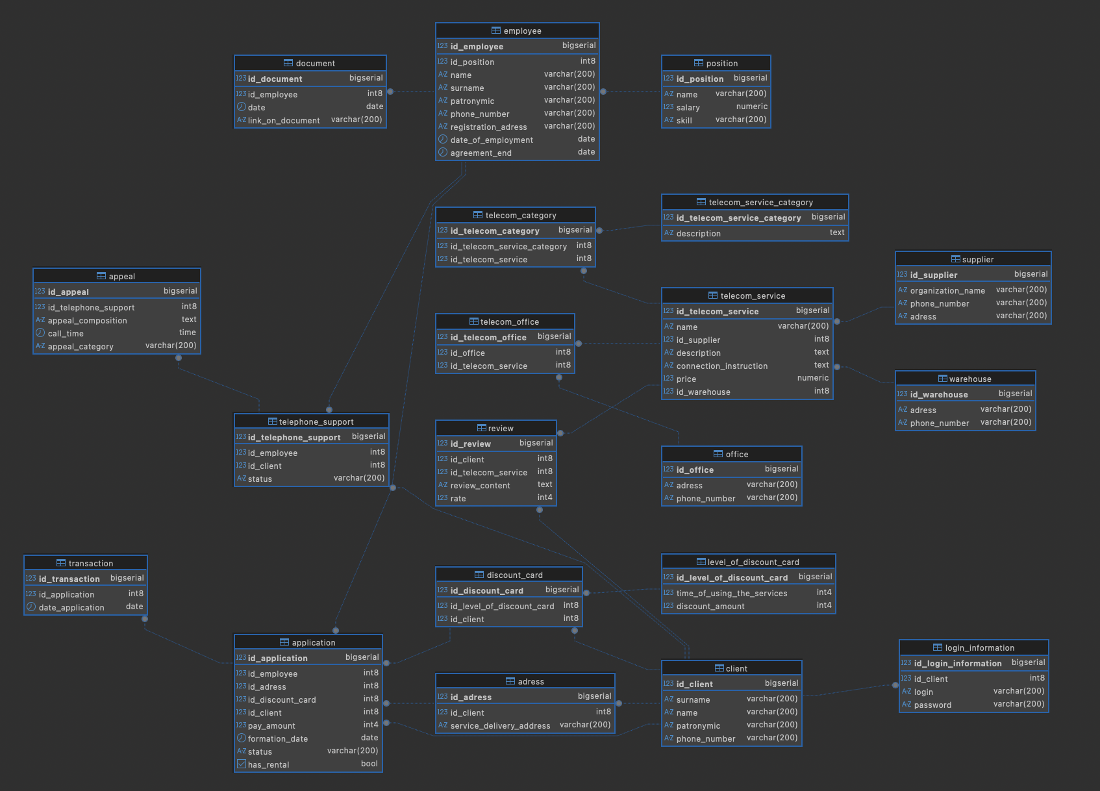
Рисунок 1 – Схема базы данных
На Рисунках 2–8 приведены таблицы, используемые для построения запросов.
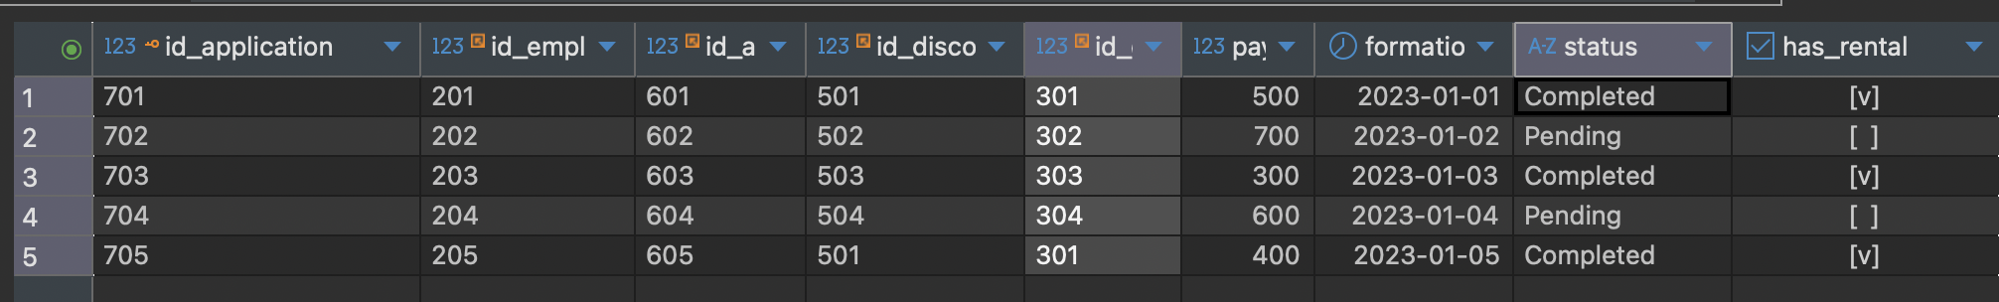
Рисунок 2 – Таблица application
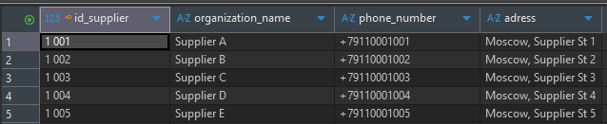
Рисунок 3 – Таблица supplier
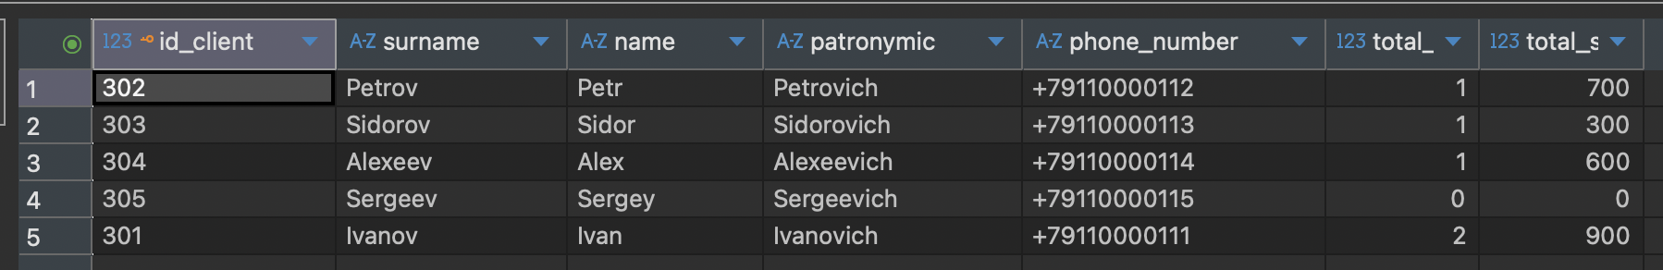
Рисунок 4 – Таблица client
Рисунок 5 – Таблица employee
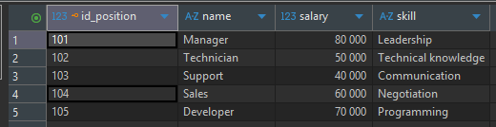
Рисунок 6 – Таблица position
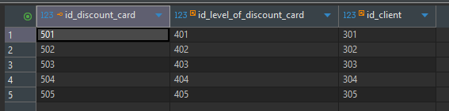
Рисунок 7 – Таблица discount_card
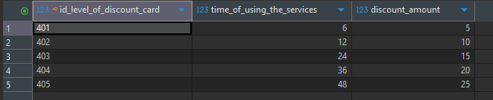
Рисунок 8 – Таблица level_of_discount_card
1. РЕАЛИЗАЦИЯ СЛОЖНОЙ БИЗНЕС-ЛОГИКИ С ПОМОЩЬЮ ТРИГГЕРОВ
1.1 Триггер 1: cложная валидация
Триггер должен проверять целостность данных при создании заявки: убедиться, что указанный сотрудник существует в таблице employee, клиент существует в таблице client, сумма оплаты является положительным числом, а если указана дисконтная карта - проверить ее существование и корректность. Если все проверки пройдены и указана валидная дисконтная карта, триггер должен автоматически получить процент скидки из level_of_discount_card и пересчитать итоговую сумму оплаты с учетом примененной скидки, обновив поле pay_amount. Это гарантирует, что заявки создаются только с корректными данными и актуальными расчетами скидок на момент их оформления.
Листинг 1. Триггер валидации перед вставкой в application
CREATE OR REPLACE FUNCTION rassokhin_es.validate_application_insert()
RETURNS TRIGGER AS $$
DECLARE
employee_position VARCHAR(200);
client_discount_level INT;
max_discount_amount INT;
BEGIN

SELECT p.name INTO employee_position
FROM rassokhin_es.employee e
JOIN rassokhin_es.position p ON e.id_position = p.id_position
WHERE e.id_employee = NEW.id_employee;

-- Проверка существования сотрудника
IF employee_position IS NULL THEN
RAISE EXCEPTION 'Сотрудник с ID % не существует', NEW.id_employee;
END IF;

-- Проверка существования клиента
IF NOT EXISTS (SELECT 1 FROM rassokhin_es.client WHERE id_client = NEW.id_client) THEN
RAISE EXCEPTION 'Клиент с ID % не существует', NEW.id_client;
END IF;

-- Проверка суммы
IF NEW.pay_amount <= 0 THEN
RAISE EXCEPTION 'Сумма оплаты должна быть положительной. Получено: %', NEW.pay_amount;
END IF;

-- Проверка скидочной карты
IF NEW.id_discount_card IS NOT NULL THEN
SELECT lod.discount_amount INTO max_discount_amount
FROM rassokhin_es.discount_card dc
JOIN rassokhin_es.level_of_discount_card lod ON dc.id_level_of_discount_card = lod.id_level_of_discount_card
WHERE dc.id_discount_card = NEW.id_discount_card;

IF max_discount_amount IS NULL THEN
RAISE EXCEPTION 'Discount card с ID % не существует', NEW.id_discount_card;
END IF;
END IF;

RETURN NEW;
END;
$$ LANGUAGE plpgsql;

-- Создаем триггер
CREATE TRIGGER application_insert_validation
BEFORE INSERT ON rassokhin_es.application
FOR EACH ROW
EXECUTE FUNCTION rassokhin_es.validate_application_insert();
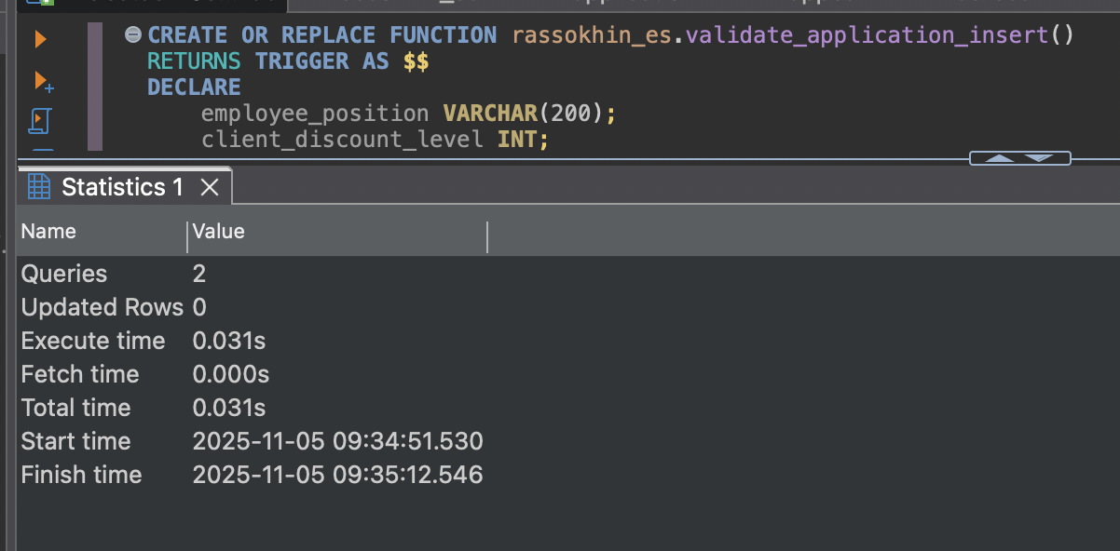
Рисунок 9 – Результат создания триггера
Тестирование работы триггера
Листинг 2. Вставка с некорректными данными
-- Тест 1: Попытка вставить заявку с несуществующим сотрудником
INSERT INTO rassokhin_es.application (
id_employee, id_adress, id_discount_card, id_client,
pay_amount, formation_date, status, has_rental
) VALUES (
999, 601, 501, 301, 500.00, CURRENT_DATE, 'Pending', FALSE
);
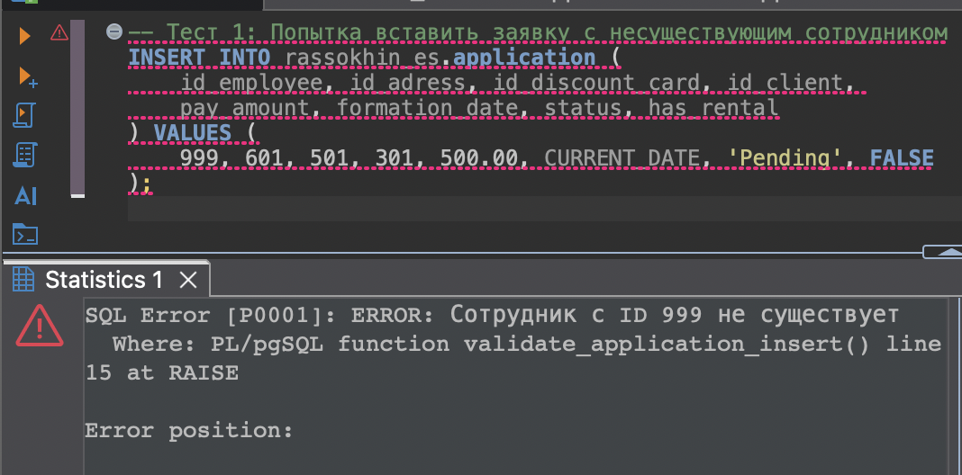
Рисунок 10 – Вызов ошибки

Листинг 3. Вставка с корректными данными
-- Тест 2: Корректная вставка с автоматическим применением скидки
INSERT INTO rassokhin_es.application (
id_employee, id_adress, id_discount_card, id_client,
pay_amount, formation_date, status, has_rental
) VALUES (
201, 601, 501, 301, 1000.00, CURRENT_DATE, 'Pending', FALSE
);

-- Проверка
SELECT * FROM rassokhin_es.application ORDER BY id_application DESC LIMIT 1;
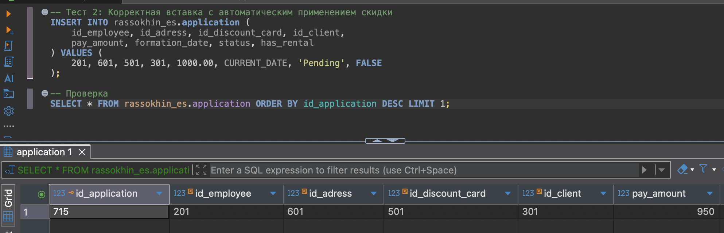
Рисунок 11 – Успешное выполнение
1.2 Триггер 2: поддержание согласованности
Листинг 4. Триггер выполняемый после операции
CREATE OR REPLACE FUNCTION rassokhin_es.update_client_stats_after_application_change()
RETURNS TRIGGER AS $$
DECLARE
client_total DECIMAL(12, 2);
target_client_id INT;
applications_count INT;
BEGIN
-- Определяем ID клиента в зависимости от операции
IF (TG_OP = 'DELETE') THEN
target_client_id := OLD.id_client;
-- Уменьшаем статистику при удалении заявки
UPDATE rassokhin_es.client
SET
total_applications = COALESCE(total_applications, 0) - 1,
total_spent = COALESCE(total_spent, 0) - OLD.pay_amount
WHERE id_client = target_client_id;
ELSE
target_client_id := NEW.id_client;

IF (TG_OP = 'INSERT') THEN
-- Увеличиваем статистику при добавлении заявки
UPDATE rassokhin_es.client
SET
total_applications = COALESCE(total_applications, 0) + 1,
total_spent = COALESCE(total_spent, 0) + NEW.pay_amount
WHERE id_client = target_client_id;

ELSIF (TG_OP = 'UPDATE') THEN
-- Корректируем статистику при обновлении заявки
UPDATE rassokhin_es.client
SET
total_spent = COALESCE(total_spent, 0) - OLD.pay_amount + NEW.pay_amount
WHERE id_client = target_client_id;
END IF;
END IF;

-- Пересчитываем общую статистику клиента
SELECT
COUNT(*),
COALESCE(SUM(pay_amount), 0)
INTO
applications_count,
client_total
FROM rassokhin_es.application
WHERE id_client = target_client_id;

-- Обновляем агрегированные данные клиента
UPDATE rassokhin_es.client
SET
total_applications = applications_count,
total_spent = client_total
WHERE id_client = target_client_id;

-- Возвращаем соответствующую запись
IF (TG_OP = 'DELETE') THEN
RETURN OLD;
ELSE
RETURN NEW;
END IF;
END;
$$ LANGUAGE plpgsql;

-- Создаем триггер
CREATE TRIGGER application_client_stats_update
AFTER INSERT OR UPDATE OR DELETE ON rassokhin_es.application
FOR EACH ROW
EXECUTE FUNCTION rassokhin_es.update_client_stats_after_application_change();
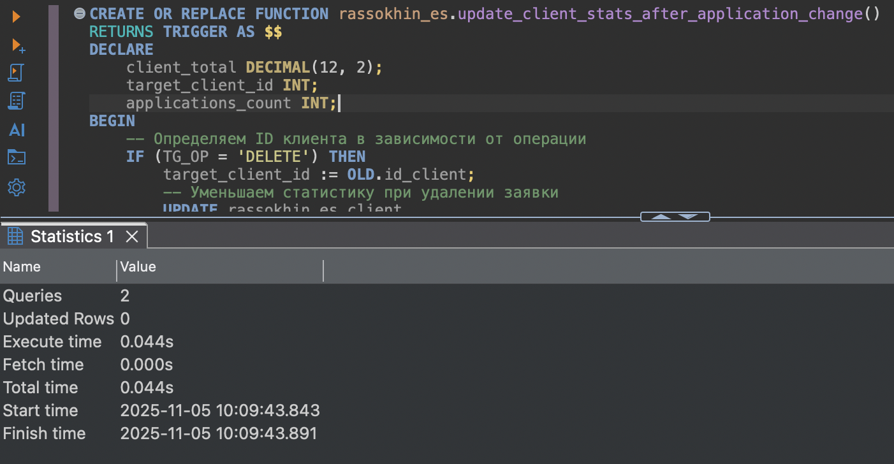
Рисунок 12 – Успешное создание триггера
Тестирование работы триггера
Листинг 5. Добавление новой записи
-- Тест 1: Вставка новой заявки
INSERT INTO rassokhin_es.application (
id_employee, id_adress, id_discount_card, id_client,
pay_amount, formation_date, status, has_rental
) VALUES (
201, 601, 501, 301, 1500.00, CURRENT_DATE, 'Completed', FALSE
);

-- Проверяем обновленную статистику клиента
SELECT
id_client,
total_applications,
total_spent
FROM rassokhin_es.client
WHERE id_client = 301;
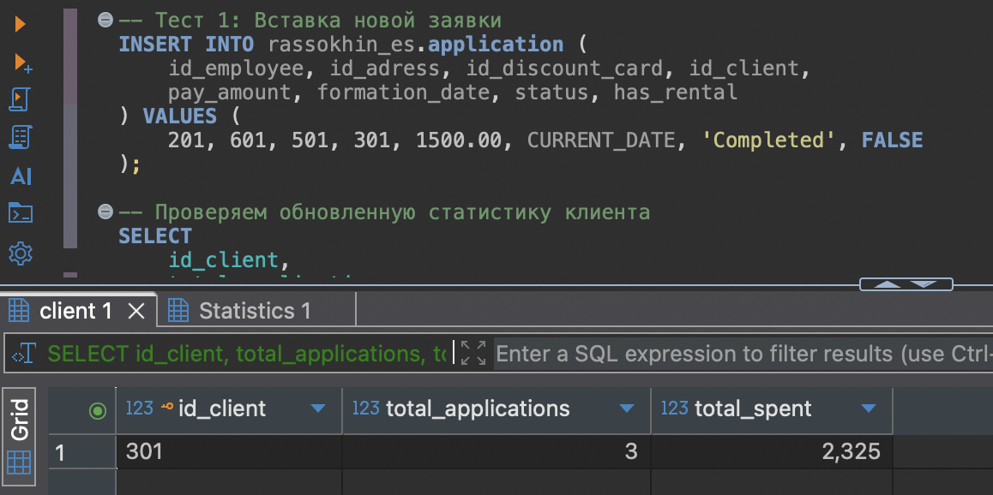
Рисунок 13 – Успешно добавленная запись
Листинг 6. Обновление существующей записи
-- Тест 2: Обновление заявки
UPDATE rassokhin_es.application
SET pay_amount = 1000.00
WHERE id_application = (SELECT MAX(id_application) FROM rassokhin_es.application);

-- Проверяем обновленную статистику клиента
SELECT
id_client,
total_applications,
total_spent
FROM rassokhin_es.client
WHERE id_client = 301;
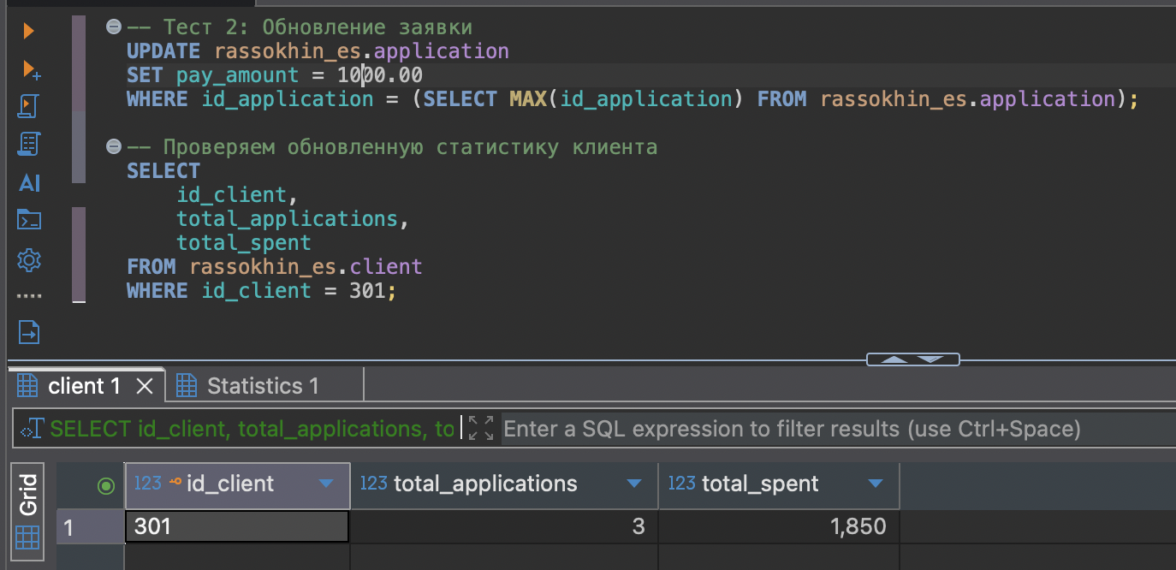
Рисунок 14 – Изменение записи
Листинг 7. Удаление данных
-- Тест 3: Удаление заявки
DELETE FROM rassokhin_es.application
WHERE id_application = (SELECT MAX(id_application) FROM rassokhin_es.application);

-- Проверяем обновленную статистику клиента
SELECT
id_client,
total_applications,
total_spent
FROM rassokhin_es.client
WHERE id_client = 301;
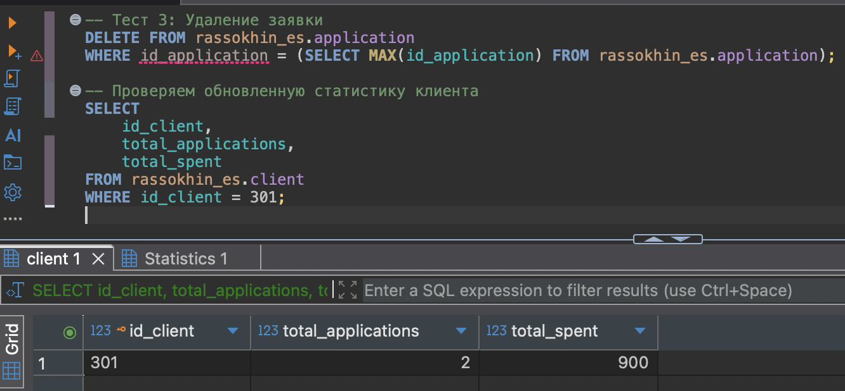
Рисунок 15 – Удаление записи

1.3 Триггер 3: аудит и логирование
Листинг 8. Создание таблицы и триггера
CREATE TABLE IF NOT EXISTS rassokhin_es.client_audit (
id_audit BIGSERIAL PRIMARY KEY,
id_client BIGINT NOT NULL,
surname VARCHAR(200),
name VARCHAR(200),
phone_number VARCHAR(200),
change_date TIMESTAMP DEFAULT CURRENT_TIMESTAMP,
operation_type VARCHAR(10) -- INSERT, UPDATE, DELETE
);

CREATE OR REPLACE FUNCTION rassokhin_es.log_client_phone_change()
RETURNS TRIGGER AS $$
BEGIN
-- Логируем изменение только если номер телефона действительно изменился
IF NEW.phone_number IS DISTINCT FROM OLD.phone_number THEN
INSERT INTO rassokhin_es.client_audit
(id_client, surname, name, phone_number, change_date, operation_type)
VALUES
(OLD.id_client, OLD.surname, OLD.name, OLD.phone_number, NOW(), 'UPDATE');
END IF;
RETURN NEW;
END;
$$ LANGUAGE plpgsql;

-- Создаем триггер для аудита изменений клиентов
CREATE TRIGGER client_phone_audit
AFTER UPDATE ON rassokhin_es.client
FOR EACH ROW
EXECUTE FUNCTION rassokhin_es.log_client_phone_change();
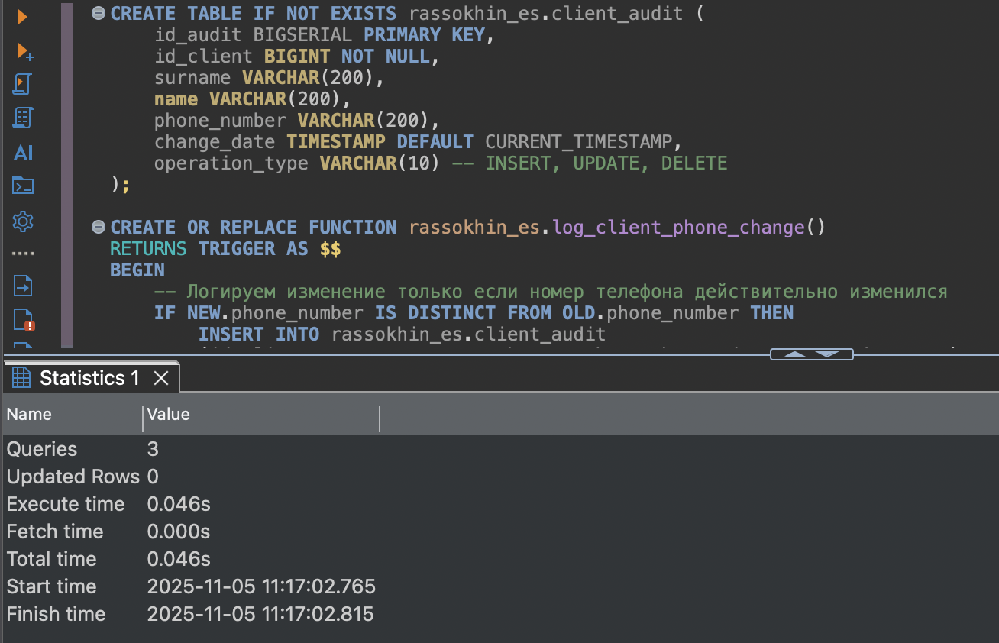
Рисунок 16 – Создание таблицы и триггера
Тестирование работы триггера
Листинг 9. Проверка работы триггера
-- Тест 1: Изменяем номер телефона клиента
UPDATE rassokhin_es.client
SET phone_number = '+79110000999'
WHERE id_client = 301;

-- Тест 2: Изменяем другие поля (не телефон)
UPDATE rassokhin_es.client
SET surname = 'Иванов-Тестов'
WHERE id_client = 301;

-- Проверяем запись в аудите
SELECT * FROM rassokhin_es.client_audit ORDER BY change_date DESC LIMIT 5;
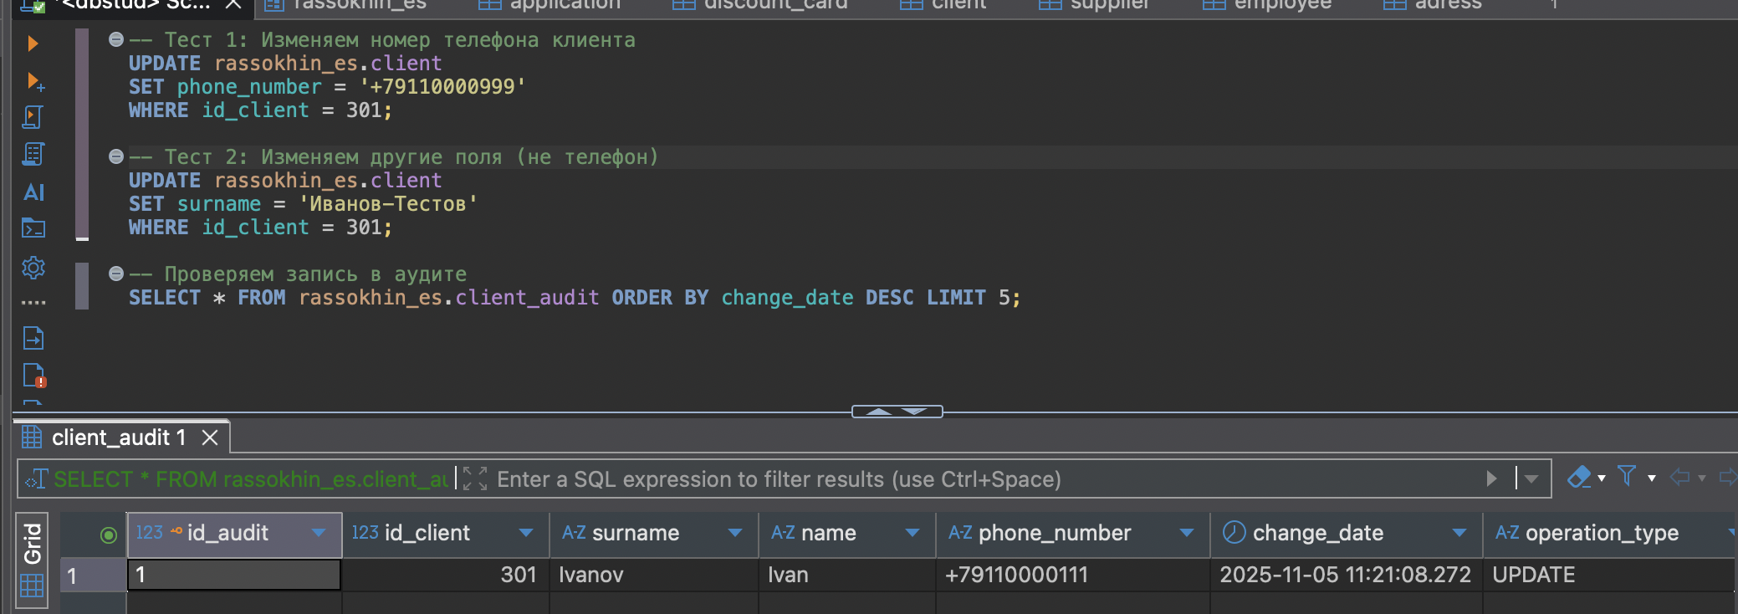
Рисунок 17 – Результат тестирования

2. ИСПОЛЬЗОВАНИЕ КУРСОРОВ
2.1 Явный курсор (DECLARE / OPEN / FETCH / CLOSE)
Листинг 10. Создание явного курсора
DO $$
DECLARE
curs2 CURSOR FOR
SELECT e.id_employee, e.surname, e.name, p.name as position_name, p.salary
FROM rassokhin_es.employee e
JOIN rassokhin_es.position p ON e.id_position = p.id_position;
row_var RECORD;
BEGIN
OPEN curs2;
LOOP
FETCH curs2 INTO row_var;
EXIT WHEN NOT FOUND;
RAISE NOTICE 'ID: %, Сотрудник: % %, Должность: %, Зарплата: %',
row_var.id_employee,
row_var.surname,
row_var.name,
row_var.position_name,
row_var.salary;
END LOOP;
CLOSE curs2;
END;
$$ LANGUAGE plpgsql;

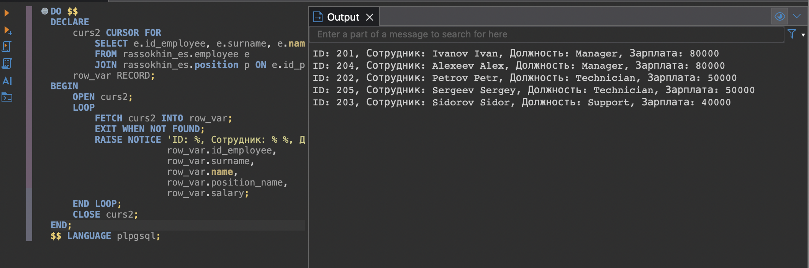
Рисунок 18 – Результат работы явного курсора
2.2 Неявный курсор в функции
Листинг 11. Создание неявного курсора
CREATE OR REPLACE FUNCTION rassokhin_es.get_all_employees_formatted()
RETURNS TABLE(employee_id_out INT, full_name TEXT, position_out TEXT, salary_out NUMERIC)
AS $$
DECLARE
emp_record RECORD;
BEGIN
FOR emp_record IN
SELECT e.id_employee, e.surname, e.name, e.patronymic, p.name as position_name, p.salary
FROM rassokhin_es.employee e
JOIN rassokhin_es.position p ON e.id_position = p.id_position
ORDER BY e.id_employee
LOOP
employee_id_out := emp_record.id_employee;
full_name := emp_record.surname || ' ' || emp_record.name || ' ' || emp_record.patronymic;
position_out := emp_record.position_name;
salary_out := emp_record.salary;
RETURN NEXT;
END LOOP;

RETURN;
END;
$$ LANGUAGE plpgsql;

-- Тестируем функцию
SELECT * FROM rassokhin_es.get_all_employees_formatted();

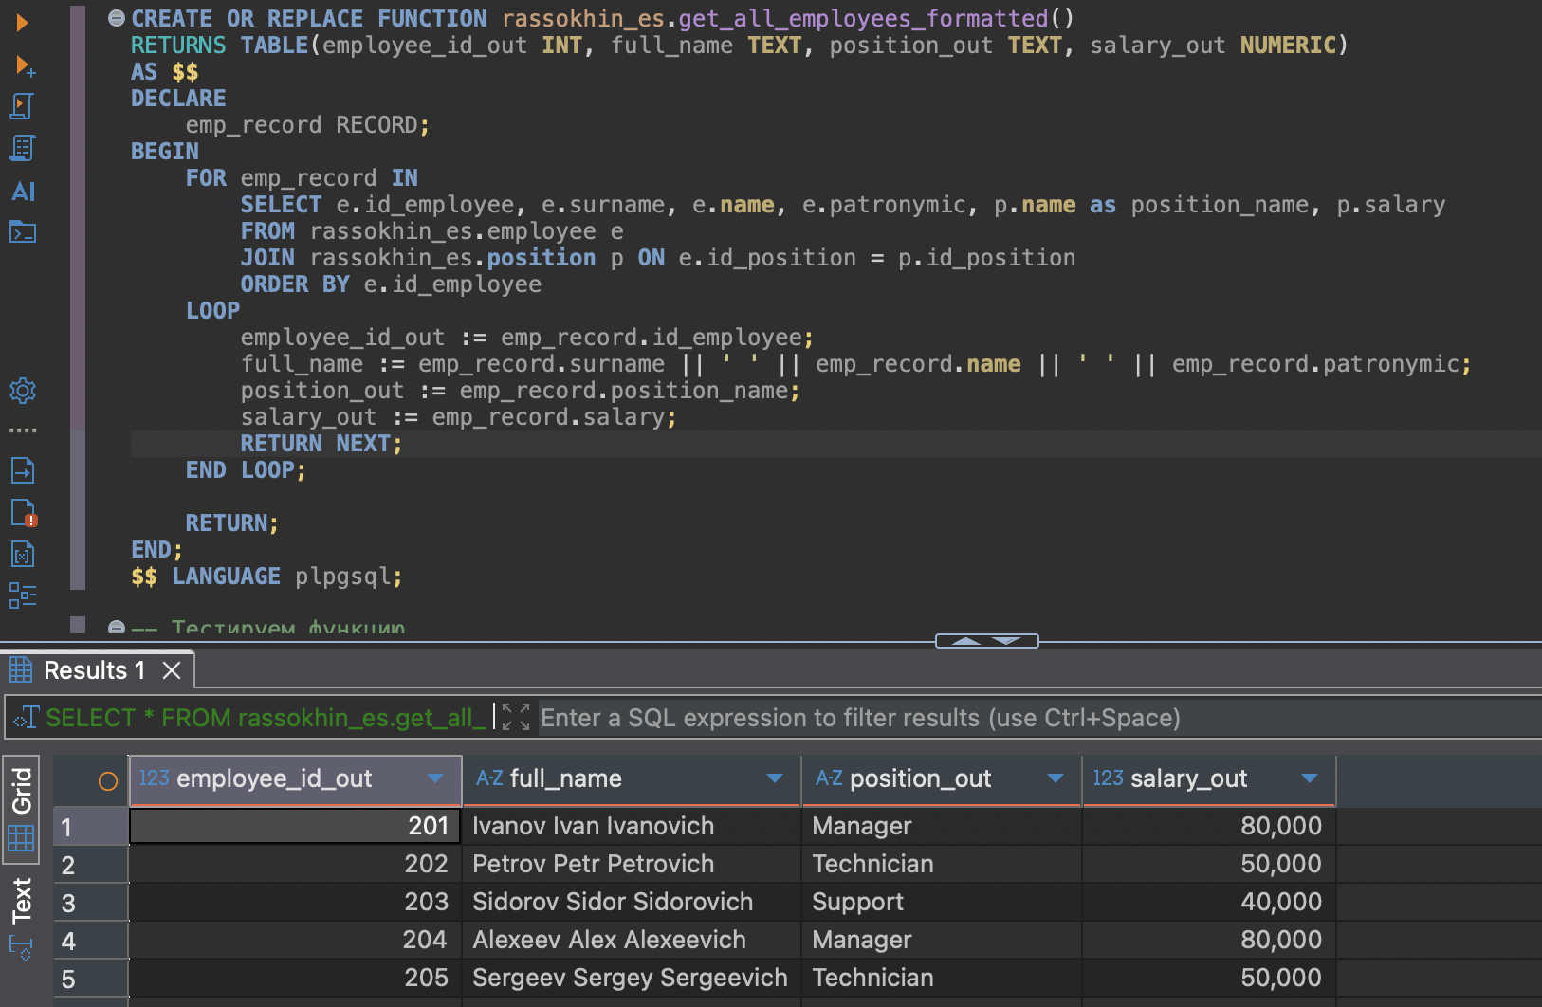
Рисунок 19 – Результат работы неявного курсора

Вывод
В ходе выполнения работы успешно освоены навыки работы с различными
триггерами и курсорами. Созданы три триггера, которые описывают определенные бизнес-правила. Разработаны два курсора явного и неявного типа, которые инкапсулируют результирующий набор запроса и позволяют перемещаться по нему строка за строкой, как будто это цикл в языке программирования.

